滁州演艺集团西院流动舞台车棚建造项目

询 价 文 件

采 购 人 ： 滁州演艺集团有限公司 （盖章）
采购代理机构： 安徽凡宸工程咨询有限公司 （盖章）

发 布 日 期： 2024年1月29日

询价文件目录
A、询价须知前附表……………………………………………………………………5
第一章 询价须知
1、总 则………………………………………………………………………………6
2、询价文件……………………………………………………………………………6
3、报价文件的编制……………………………………………………………………7
4、询价文件的密封和递交……………………………………………………………8
5、开标、评标、定标 ………………………………………………………………8
6、合同授予 …………………………………………………………………………10
第二章 采购需求及要求……………………………………………………………12
第三章 合同条款及格式……………………………………………………………16
第四章 报价文件格式………………………………………………………………18
第五章 采购单位、采购代理机构对本询价文件的确认…………………………23

询价公告信息
项目名称 | 滁州演艺集团西院流动舞台车棚建造项目
采购方式 | 公开询价
供应商资质要求 | 1、符合《中华人民共和国政府采购法》第22条规定的条件；  2、投标人须具有合法有效的营业执照、组织机构代码证、税务登记证（或三证合一的营业执照）如为事业单位、社会团体的需提供法人登记证或组织机构代码证；  3、信誉要求：供应商不得存在以下情形：  （1）《最高人民法院关于公布失信被执行人名单信息的若干规定》第八条规定的失信被执行人；  （2）《最高人民检察院关于在招标投标活动中全面开展行贿犯罪档案查询的通知》（高检会[2015]3号）规定的（近三年内）有行贿犯罪记录的单位和个人；  （3）《企业信息公示暂行条例》（第654号国务院令）第十八条规定，被列入经营异常名录或者严重违法企业名单的企业；  （4）在“信用中国”网站上披露的仍在公示期的严重失信行为。  5、本项目不接受联合体投标。
采购项目规模 | 项目预算为35000元。
采购项目内容范围 | 具体详见询价文件
询价公告发布时间 | 2024年1月29日
递交询价文件的截止时间 | 2024年2月5日15时30分
询价时间 | 2024年2月5日15时30分
询价地点 | 滁州市清流中路1170号滁州演艺集团五楼会议室
信 息 内 容
项目概况 | 本项目为滁州演艺集团西院流动舞台车棚建造，包括但不仅限于基础预埋、立柱浇筑、顶棚制作、车棚防雨防风围板安装以及垃圾清运等相关内容。
标段划分 | 一个标段
评标办法 | 经评审低价法 | 支付方式 | 详见询价文件
项目概算 | 约35000元 | 供货期 | 10日历天
资金来源 | 自筹资金 | 询价文件等获取方式 | 电子邮件形式发放
询价文件获取方式及时间：
1、发售时间：2024年1月29日至2024年2月5日；
2、询价文件获取方式：投标人须提供如下资料以邮件形式发送至邮箱444762014@qq.com：
（1）法人授权委托书（均须附授权代表身份证复印件）；
（2）营业执照；
（3）投标人资格要求中其他相关资料。
3、文件领取方式：代理公司通过电子邮件形式对符合要求的投标单位发放电子版询价文件。
采购人名称：滁州演艺集团有限公司  联系人：夏春立  联系方式：18109608028。 |  | 代理机构名称：安徽凡宸工程咨询有限公司  联系人：刘瑶  电话：18805506900。

A、询价须知前附表
编号 | 内容 | 说明与要求
1 | 项目名称 | 滁州演艺集团西院流动舞台车棚建造项目
2 | 采购范围 | 具体详见采购清单及采购服务要求。
3 | 供货期 | 10日历天
4 | 供应商资质  要求 | 1、符合《中华人民共和国政府采购法》第22条规定的条件；  2、投标人须具有合法有效的营业执照、组织机构代码证、税务登记证（或三证合一的营业执照）如为事业单位、社会团体的需提供法人登记证或组织机构代码证；  3、信誉要求：供应商不得存在以下情形：  （1）《最高人民法院关于公布失信被执行人名单信息的若干规定》第八条规定的失信被执行人；  （2）《最高人民检察院关于在招标投标活动中全面开展行贿犯罪档案查询的通知》（高检会[2015]3号）规定的（近三年内）有行贿犯罪记录的单位和个人；  （3）《企业信息公示暂行条例》（第654号国务院令）第十八条规定，被列入经营异常名录或者严重违法企业名单的企业；  （4）在“信用中国”网站上披露的仍在公示期的严重失信行为。  5、本项目不接受联合体投标。
5 | 询价文件份数 | 正本 一 份，副本 二 份。
6 | 勘察现场 | 不再集中召开招标答疑会；供应商自行组织勘察现场。
7 | 最高限价 | 本项目最高限价为叁万伍仟元整（¥35000元），投标报价不得高于最高限价，否则，其询价文件按无效标处理。
8 | 投标保证金 | 投标保证金的形式：在2024年2月5日15：30前递交。  投标保证金的金额：人民币1000 元（可开标现场递交）。  若距2月5日15：30前未递交投标保证金的单位，其响应文件予以否决，按无效处理。在成交公示期结束后，退还未成交单位的投标保证金。
9 | 履约保证金 | 本项目不采用
10 | 响应文件提交截止时间及地点 | 收件人：安徽凡宸工程咨询有限公司  时 间：2024年2月5日15时30分  地 点：滁州市清流中路1170号滁州演艺集团五楼会议室
11 | 开 标 | 开标时间：2024年2月5日15时30分  开标地点：滁州市清流中路1170号滁州演艺集团五楼会议室
12 | 中标价 | 在评标中经过修正的中标单位的投标总报价作为中标价，中标价即为合同价。本项目采用固定合同，中标后价格不予调整。
13 | 询价文件获取 | 询价文件获取方式及时间：  1、发售时间：2024年1月29日至2024年2月5日；  2、询价文件获取方式：投标人须提供如下资料以邮件形式发送至邮箱444762014@qq.com：  （1）法人授权委托书（均须附授权代表身份证复印件）；  （2）营业执照；  （3）投标人资格要求中其他相关资料。  3、文件领取方式：代理公司通过电子邮件形式对符合要求的投标单位发放电子版询价文件。
14 | 采购代理费 | 本项目的招标代理费为1000元，专家评审费最终以实际发生的费用为准；上述费用均由中标单位在获取中标通知书时一次性支付给招标代理机构。供应商在投标报价让利中考虑上述费用。
15 | 付款方式 | 项目完成且经验收合格后7个工作日内一次性付至合同价款的100%。
16 | 免费质保期 | 3年，质保期内所有产品如出现质量上的问题，中标供应商须无条件进行更换或维修。
17 | 特别说明 | 项目产品质量须符合国家相关标准的规定，如因产品质量问题造成使用者或周围人员的人身伤害或财产损失，中标人须承担全部经济责任及相关法律责任。

第一章 询价须知
一、总 则
1. 项目概况
1.1 本次招标项目名称：滁州演艺集团西院流动舞台车棚建造项目
采购单位：滁州演艺集团有限公司
1.2 本项目采购内容：具体内容详见采购清单及采购服务需求。
2. 项目投资
2.1 本项目投资约35000元。
3. 采购范围
3.1 具体详见采购服务要求。
4. 供货期
4.1 10日历天。
5. 供应商资质等级要求
5.1、符合《中华人民共和国政府采购法》第22条规定的条件；
5.2、投标人须具有合法有效的营业执照、组织机构代码证、税务登记证（或三证合一的营业执照）如为事业单位、社会团体的需提供法人登记证或组织机构代码证；
5.3、信誉要求：供应商不得存在以下情形：
（1）《最高人民法院关于公布失信被执行人名单信息的若干规定》第八条规定的失信被执行人；
（2）《最高人民检察院关于在招标投标活动中全面开展行贿犯罪档案查询的通知》（高检会[2015]3号）规定的（近三年内）有行贿犯罪记录的单位和个人；
（3）《企业信息公示暂行条例》（第654号国务院令）第十八条规定，被列入经营异常名录或者严重违法企业名单的企业；
（4）在“信用中国”网站上披露的仍在公示期的严重失信行为。
5.5、本项目不接受联合体投标。
6. 资金来源
6.1 资金来源： 自筹资金 ；资金已落实。
7. 标段划分
7.1 本项目划分：一个标段 。
8. 招标方式
8.1 本项目招标方式： 自行招标 。
9. 计价方式
9.1 本项目合同计价方式： 固定单价 。
10. 评标办法
10.1 本项目评标办法： 最低价评标价法 。
二、询价文件
11. 询价文件的编制依据
11.1 根据《中华人民共和国招标投标法》、《政府采购招标投标办法》等相关法律法规和规章及部、省、市级规范性文件的规定，编制本项目询价文件。
12. 询价文件的组成
12.1 询价文件包括内容：
询价公告
第一章 询价须知
第二章 采购需求及要求
第三章 合同条款及格式
第四章 询价文件格式
第五章 采购单位、采购代理机构对本询价文件的确认
12.2 除12.1内容外，询价答疑亦为询价文件的组成部分，对采购人和供应商起约束作用。
12.3 供应商同时应认真审阅询价文件中所有的事项、格式、条款和规范要求等，若供应商的询价文件没有按询价文件要求提交全部资料，或询价文件没有对询价文件做出实质性响应，其风险由供应商自行承担，并根据有关条款规定，该投标有可能被拒绝。
13. 询价文件的澄清、修改、补充、解释
13.1 询价文件发出后，采购人可对询价文件进行必要的澄清、修改和补充，具有约束作用。
13.2 本询价文件由采购人（或其委托的代理机构）负责解释。
14. 踏勘现场
14.1 供应商自行对项目现场及周围环境进行踏勘，以便供应商获取有关编制询价文件和签署合同所涉及现场的资料。供应商承担踏勘现场所发生的自身费用。
三、报价文件的编制
15. 报价文件的组成
15.1 报价文件包括以下内容：
15.1.1法定代表人身份证明和本人有效身份证（或委托代理人授权委托书和委托代理人有效身份证）（格式见附件）；
15.1.2供应商营业执照复印件（或提供三证合一的有效证件的复印件）如为事业单位、社会团体的需提供法人登记证、组织机构代码证；
15.1.3诚信询价承诺书（格式见附件）；
15.1.4服务承诺（格式见附件）；
15.1.5报价函（格式见附件）；
16．询价报价
16.1本次采购标书中只允许有一个方案，一个报价，多方案、多报价的将不被接受。投标报价包括招标代理费及采购人要求的所有工作。
16.2报价时报价人应就本询价文件所提供的技术支持与服务做出书面承诺；
16.3本项目最高限价为叁万伍仟元整（¥35000元），投标报价不得高于最高限价，否则，其询价文件按无效标处理。
16.4询价报价书格式中所有要求签字、盖章的地方，必须由规定的单位和人员签字、盖章。
四、询价文件的密封和递交
17. 询价文件的份数和签署（询价文件编制、密封）
17.1 询价文件：书面文件一式 三份，正本 一 份，副本 二 份。
17.2 询价文件的正本和副本均需打印或使用不褪色的蓝、黑墨水笔书写，字迹应清晰易于辩认，并应在询价文件封面的右上角清楚地注明“正本”或“副本”。正本和副本如有不一致之处，以正本为准。
17.3 询价文件中的授权书、诚信投标承诺书、服务承诺、询价函及投标报价表及资格证明材料应当在格式文本要求的相应位置签字和盖章，否则，询价文件作无效标处理。
18. 询价文件的装订、密封和标记
18.1 询价文件的装订要求
18.1.1询价文件应当密封装订，按授权书、诚信投标承诺书、服务承诺、投标函、投标报价表、资格证明材料等的顺序装订在一起。
18.2 询价文件的密封
18.2.1供应商应当将询价文件正本、副本密封在询价文件袋内。
18.3 询价文件密封袋的标记
18.3.1在询价文件密封袋上应写明供应商名称和地址、邮政编码；注明下列识别标志：询价项目名称、项目编号。
18.3.2所有询价文件的密封袋应加盖供应商印章；否则，该询价文件将被拒绝。
19. 询价文件的提交
19.1 询价文件提交的收件人、截止时间及地点
收件人：安徽凡宸工程咨询有限公司
时 间：2024年2月5日15时30分
地 点：滁州市清流中路1170号滁州演艺集团五楼会议室
五、开标、评标和定标
20. 开标
20.1 开标的时间和地点
20.1.1采购人按本须知第19.1条提交询价文件的截止时间和地点开标。
20.2 参与开标的监督部门
20.2.1参与开标的监督部门包括：监察部门、相关行政主管部门等。
20.3 对参加开标的供应商的要求
20.3.1供应商的法定代表人（或委托代理人）应当参加开标会议，供应商在开标时必须携带（手持或封入文件袋中均视为携带）下列证件的原件（或复印件加章投标单位公章），以供资格审查。否则，该供应商的询价文件将被拒绝。
（1）法定代表人身份证明和本人有效身份证(或法定代表人授权委托书和委托代理人有效身份证)；
（2）企业法人营业执照；
只有通过资格审查的供应商才能进入下一步的开标程序。
20.4 开标程序
①开标会议由招标代理机构：安徽凡宸工程咨询有限公司 主持；
②监督部门对各供应商的法定代表人（或委托代理人）第20.3.1条要求对各供应商进行验证确认；
③由供应商或其推选的代表检查询价文件的密封情况，也可以由采购人委托的公证机构检查并公证；
④经确认无误后，由有关工作人员当众拆封，宣读供应商名称、投标报价和询价文件的其他主要内容。
⑤对供应商的投标书进行计算错误复核；
⑥由采购人宣布中标候选人；
⑦ 代理机构 对开标过程进行记录，并存档备查。
21. 无效询价文件
21.1 询价文件出现下列情形之一的，询价文件无效，采购人不予受理。
逾期送达的或未送达指定地点的；
未按询价文件要求密封的；
22． 评标
22.1 评标办法
22.1.1由采购人3名（含3名）以上代表组成的评标小组对投标报价较低的投标报价书进行计算和审查，最终按报价最低的原则推选出一名中标候选人。
22.2 询价文件有下列情形之一的，应按无效标处理：
①无单位盖章并无法定代表人或法定代表人授权的代理人签字或盖章的；
②未按规定的格式填写，内容不全或关键字迹模糊、无法辨认的；
③未按询价文件要求提交投标保证金的；
④询价文件中填报的工期、质量不符合询价文件要求的；
⑤因供应商原因改变或遗漏主要指标或技术要求的；
投标总报价高于（不含等于）采购人发布的投标总报价最高限价的；
法律、法规、规章和询价文件规定的其他无效标情形。
23. 定标
23.1 中标候选人的确定
23.1.1经过对投标报价计算复核后，采购人应当推荐投标总报价最低的供应商为第一中标候选人。若出现投标总报价最低的供应商有两名及以上时，则由采购人抽签确定其中标候选人名次。
23.2 中标价
243.2.1经供应商确认，在评标中经过修正的投标总报价作为中标价，所报各项单价亦为中标价的组成部分。
六、合同的授予
24. 合同授予标准
24.1 本招标采购的服务合同将授予按本须知第23条规定所确定的中标人。
25. 合同协议书的签订
25.1 采购人与中标人将于项目公示结束并确定中标单位起3日内，按照询价文件和中标人的询价文件订立书面合同。采购人和中标人不得再行订立背离合同实质性内容的其他协议。
25.2 采购人如不按本投标须知第23条的规定与中标人订立合同，或者采购人、中标人订立背离合同实质性内容的协议，采购人应当按投标保证金的数额对供应商进行赔偿，给供应商造成的损失超过投标保证金数额的，还应当对超过部分予以赔偿，同时依法承担相应法律责任。
25.3 中标人如不按本投标须知第23条的规定与采购人订立合同，则采购人将废除授标，无故不能履行合同，或者被查实存在影响成交结果的违法行为等情形，不符合成交条件的，采购人可以按询价小组提出的成交候选供应商名单排序依次确定其他成交候选供应商为成交供应商，也可以重新询价。
给采购人造成的损失的，还应当对超过部分予以赔偿，同时依法承担相应法律责任。
25.4 中标人应当按照合同约定履行义务，完成中标项目，不得将中标项目转让（转包）给他人。

- 采购需求及要求
- 本文件及相关附件文件中提及到的相关设备（或产品）的技术要求（或技术方案），如属于个别品牌专有，则该技术参数及要求不具有限制性，投标人在项目实施过程中可以进行优化，经招标人同意后可提供满足用户实际需要的更优（或者性能实质上不低于的）技术方案或者设备配置；同时，如前述文件中提及了某些推荐品牌（或型号）、参考品牌（或型号）等，这些品牌（或型号）仅供参考，并无限制性，投标人可以选择性能不低于推荐（或参考）的品牌（或型号）的其他品牌产品。
2）投标人须自行踏勘项目现场，如投标人因未及时踏勘现场而导致的报价缺项漏项废标、或中标后无法完工，投标人自行承担一切后果；
3）投标人应对投标内容所涉及的技术专利承担责任，并负责保护采购人的利益不受任何伤害。一切由于文字、商标和技术侵权引起的法律裁决、诉讼和有关费用均与采购人无关。
4）本文件中提及的国家、省、市相关规范、标准与现行最新规范、标准不一致的，按最新规范、标准执行。投标人所投产品须完全符合现行最新相关规范、标准要求。
5）项目产品质量须符合国家相关标准的规定，如因产品质量问题造成使用者或周围人员的人身伤害或财产损失，中标人须承担全部经济责任及相关法律责任。
6）具体采购清单及技术要求详见下表。

序号 | 项目名称 | 材料等级 | 制作要点 | 数量 | 单位 | 备注
1 | 基础预埋 |  | 地面打孔180MM深度800MM、焊接抓钩、混凝土浇筑. | 8 | 个
2 | 立柱 | 直径120MM热镀管 | 立柱垂直固定水泥混凝土浇筑、各个立柱顶部保持水平。 | 8 | 个 | 厚度3.0热镀管
3 | 顶棚制作 | 80MMX80MM镀锌圆钢 | 顶棚托投影尺寸宽度5.6米，长度12米合计67.2平方米，起脊高度为1米。圆钢预弯，用防晒防雨雨布绷挂。 | 67.2 | 平方米 | 圆钢厚2.2MM
4 | 垃圾清理 |  |  | 1 | 项
5 | 车棚防雨防风围板 | 5公分夹心板+ | 车棚两侧围板离地30公分。前后不封围板，前后三角梁封夹心板；围板周围用U型铝条收边，固定围板用40MMX80MM镀锌钢管。 | 94 | 平方米

车棚造型图
1、防晒防雨布顶图
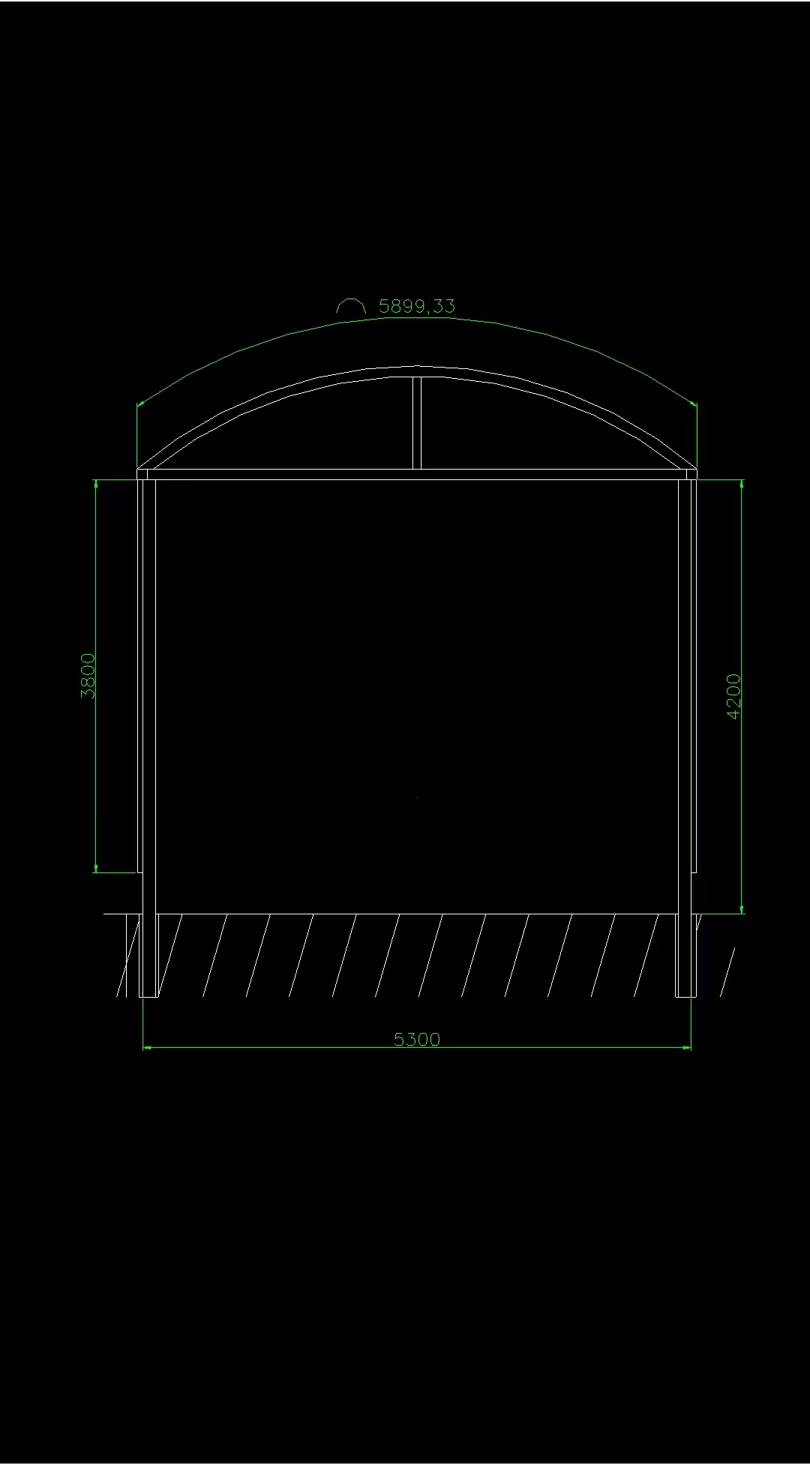

2、车棚底座图
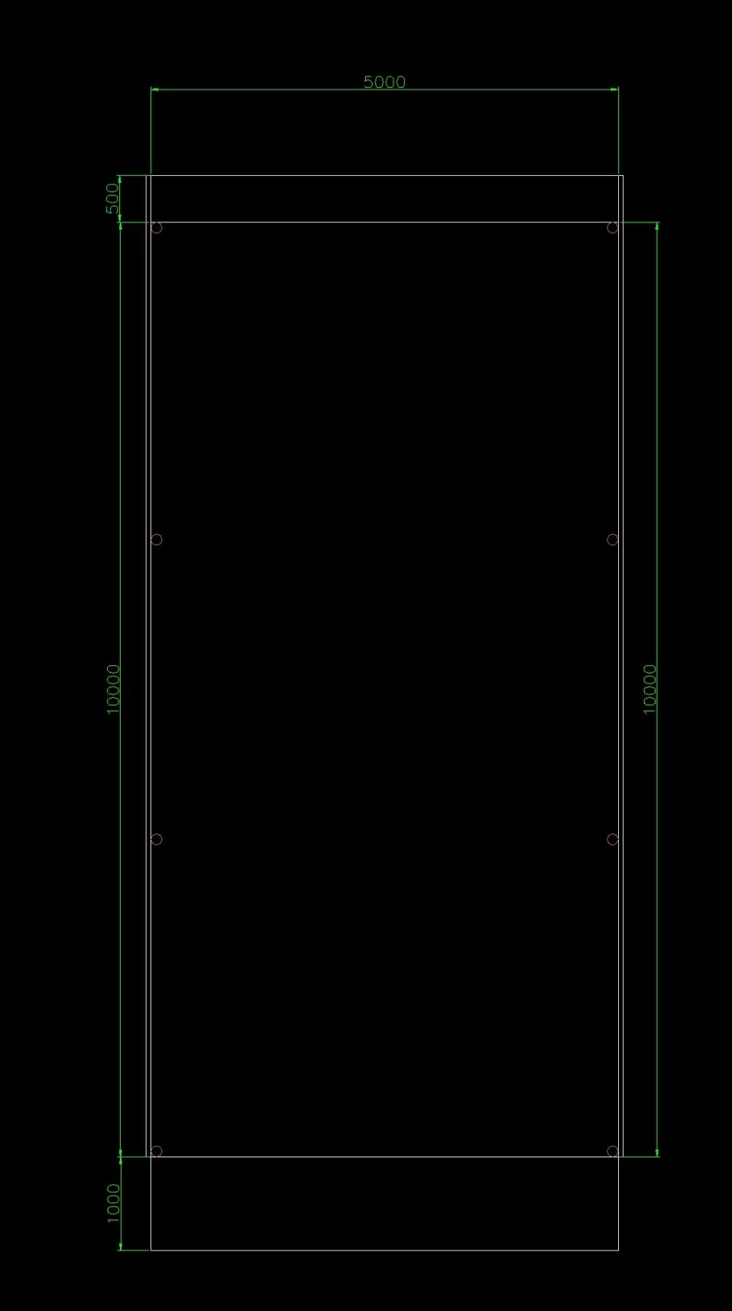
- 合同条款及格式
格式仅供参考，具体以双方签订为准
合同名称 编号
甲 方： 乙 方：
电 话： 电 话：
住 所： 住 所：
（甲方）的（项目名称）中所需（产品名称） 经询价，确定（乙方）为中标人。按照中华人民共和国民法典的规定，买卖双方同意按照下述的条款和条件，签署本合同。
1、本合同文件
下列每一文件均应作为合同的组成部分进行阅读和解释：
（1）询价文件（2）响应文件（3）中标通知书
（4）经双方确认进入合同的其它文件、补充条款或说明
2、采购标的、数量、质量要求
（1）产品免费质保期为3年，质保期内所有产品如出现质量上的问题，中标供应商须无条件进行更换或维修。
（2）项目产品质量须符合国家相关标准的规定，如因产品质量问题造成使用者或周围人员的人身伤害或财产损失，中标人须承担全部经济责任及相关法律责任。
3、合同总价
合同总价为 元人民币。
4、付款方式：项目完成且经验收合格后7个工作日内一次性付至合同价款的100%。
5、合同服务内容及服务期限：
6、服务地点：采购人指定地点
7、验收要求及违约责任：中标人无故不能履行合同，或者本项采购服务不满足招标人实际需求，不符合成交条件的，采购人可以按询价小组提出的成交候选供应商名单排序依次确定其他成交候选供应商为成交供应商，也可以重新询价。给采购人造成的损失的，还应当对超过部分予以赔偿，同时依法承担相应法律责任（具体内容双方另行约定）。
8、争议解决：
本合同下发生的争议，由甲、乙双方协商解决或申请调解解决；协商或调解不成的，由甲方所在地人民法院管辖。
9、合同的生效
合同经双方授权代表签署，买卖双方加盖印章之后生效。
本合同一式 份，双方各执 份。
买 方： 卖 方：
名 称：（盖章） 名 称：（盖章）
法定代表人（或委托代理人）： 法定代表人（或委托代理人）：
（签字） （签字）
地 址： 地 址：
邮政编码： 邮政编码：
电 话： 电 话：
开户银行： 开户银行：
帐 号： 帐 号：

- 报价文件格式

报 价 书

项目名称：滁州演艺集团西院流动舞台车棚建造项目

报价供应商： （盖公章）

日期： 年 月 日

（1）法定代表人身份证明
供应商名称：
单位性质：
地址：
成立时间： 年 月 日
经营期限：
姓名： 性别： 年龄： 职务：
系 （供应商名称）的法定代表人。
特此证明。
附：法定代表人有效身份证
供应商： （盖单位章）
年 月 日

或（1）授权委托书
本授权委托书声明：我 （姓名）系 （供应商名称）的法定代表人，现授权委托 （单位名称） 的 （姓名） 为我公司法定代表人授权委托代理人，参加 采购人 的 的投标活动。代理人在投标、开标、评标、合同谈判过程中所签署的一切文件和处理与之有关的一切事务，我均予以承认。
代理人无转委托权，特此委托。
附：授权代理人有效身份证
授权代理人： （签字或盖章）
投 标 人： （盖章）
法定代表人： （签字或盖章）
日 期： 年 月 日

(2)诚信询价承诺书
本人以企业法定代表人的身份郑重承诺：
一、将遵循公开、公正和诚实信用的原则自愿参加 项目的投标；
二、所提供的一切材料都是真实、有效、合法的；
三、不出借、转让资质证书，不让他人挂靠投标，不以他人名义投标或者以其他方式弄虚作假，骗取中标；
四、不与其他供应商相互串通投标报价，不排挤其他供应商的公平竞争、损害采购人的合法权益；
五、不与采购人、招标代理机构或其他供应商串通投标，损害国家利益、社会公共利益或者他人的合法权益；
六、我公司没有下列情形： 1、被人民法院列入失信被执行人的；2、我公司及其法定代表人、拟派项目经理（项目负责人）近三年被人民检察院列入行贿犯罪档案的；3、被市场监督管理部门列入经营异常名录或者严重违法企业名单的；4、被税收部门列入重大税收违法案件当事人的；5、被政府采购监管部门列入政府采购严重违法失信行为记录名单的；6、在“信用中国”网站上披露仍在公示期的严重失信行为的；7、被滁州市县两级行业主管部门及公管部门禁止在一定期限内参加政府采购活动且在禁止期限内的；8、被滁州市县两级公管部门记入不良行为记录或者信用信息记录，且在披露期内的；9、被人力资源社会保障行政部门列入拖欠农民工工资“黑名单”的；
七、严格遵守开标现场纪律，服从监管人员管理；
八、保证中标后不转包，若有分包征得采购人同意；
九、保证中标之后，按照询价文件要求提供相关后续服务；
十、保证企业及所属相关人员在本次投标中无行贿等犯罪行为；
十一、如在投标过程和公示期间发生投诉行为，保证按照相关规定要求进行。投诉内容符合要求，投诉材料加盖企业公章或由法定代表人授权委托人签字，并附有关身份证明复印件。不恶意投诉，对本公司提供的投诉线索的真实性负责，否则愿接受有关部门的处罚。
以上内容我已仔细阅读，本公司若有违反承诺内容的行为，自愿接受取消投标或者中标资格、记入不良行为记录、投标保证金不予退还等有关处理，愿意承担法律责任，给采购人造成损失的，依法承担赔偿责任。

开户银行： 基本账户：
投标单位（盖章）： 法定代表人（签字）：

日期： 年 月 日

（3）服务承诺书

致： （采购人） ：
本承诺声明： （供应商名称） 对本询价文件的相关要求 （完全响应）。等均符合国家相关安全规范及标准，并承担该项目全程工作内容。若有幸中标将严格按照以上承诺进行服务。
特此声明

法定代表人或代理人（被授权人）： （签字或盖章）
投标单位名称： （公章）
日 期：

（4）报 价 函

致：
- 我们决定参加贵单位组织的“ （项目名称）”的采购。我方授权 (姓名和职务)代表我方 （投标单位的名称）全权处理本项目询价的有关事宜。
- 我方愿意按照询价文件规定的各项要求，向采购人提供“ （项目名称）”采购项目的货物与服务，投标总价为人民币（大写） （小写） 元 。一旦我方成为合同签字人，我方将严格履行合同规定的责任和义务。
4、一旦我方中标，为本项目提交的投标书一式三份，其中正本一份、副本二份。
5、我方愿意提供可能另外要求的、与采购投标有关的文件资料，并保证我方已提供和将要提供的文件是真实的、准确的。

投标单位名称：（公章）
投标单位授权代表或法定代表人（签字或盖章）：
日期：
通讯地址：
电话：
传真：

（5）清单报价表
序号 | 项目名称 | 材料等级 | 制作要点 | 数量 | 单位 | 单价 | 合计 | 备注
1 | 基础预埋 |  | 地面打孔180MM深度800MM、焊接抓钩、混凝土浇筑. | 8 | 个
2 | 立柱 | 直径120MM热镀管 | 立柱垂直固定水泥混凝土浇筑、各个立柱顶部保持水平。 | 8 | 个 |  |  | 厚度3.0热镀管
3 | 顶棚制作 | 80MMX80MM镀锌圆钢 | 顶棚托投影尺寸宽度5.6米，长度12米合计67.2平方米，起脊高度为1米。圆钢预弯，用防晒防雨雨布绷挂。 | 67.2 | 平方米 |  |  | 圆钢厚2.2MM
4 | 垃圾清理 |  |  | 1 | 项
5 | 车棚防雨防风围板 | 5公分夹心板+ | 车棚两侧围板离地30公分。前后不封围板，前后三角梁封夹心板；围板周围用U型铝条收边，固定围板用40MMX80MM镀锌钢管。 | 94 | 平方米
总计（元）

第五章 采购单位、采购代理机构对本询价文件的确认

我单位对滁州演艺集团西院流动舞台车棚建造项目的询价文件进行确认。
招标单位：滁州演艺集团有限公司
委托代理人：夏春立
联系电话:18109608028

（单位盖章）
2024年1月29日
招标代理机构：安徽凡宸工程咨询有限公司
经办人：刘瑶
联系电话：18805506900

（单位盖章）
2024年1月29日

